

SAKARYA ÜNİVERSİTESİ

BİLGİSAYAR VE BİLİŞİM BİLİMLERİ FAKÜLTESİ

BİLGİSAYAR MÜHENDİSLİĞİ BÖLÜMÜ

2023-2024 BAHAR DÖNEMİ

WEB TEKNOLOJİLERİ DERSİ

PROJE RAPOR

**Ödev Konu:** Derste öğrenilen bilgiler (HTML, CSS, Javascript vb.) kullanılarak bir web sitesi geliştirilmesi

Dersi Veren: Hüseyin Eski

Ad Soyad: Sümeyye Üstün

Numara: B211210065

Ders Grubu: b

Github Link

https://github.com/summ08/WebTecOdev24

Site Link (Login) : <http://uustunn.000webhostapp.com/> login.html

Giriş Bilgileri:

E-posta:  [B211210065@sakarya.edu.tr](mailto:%20B211210065@sakarya.edu.tr)

Şifre: B211210065

Şifresiz Giriş (Anasayfa) : <http://uustunn.000webhostapp.com//index.html>

## Siteye Ait Görüntüler

## Login Sayfası

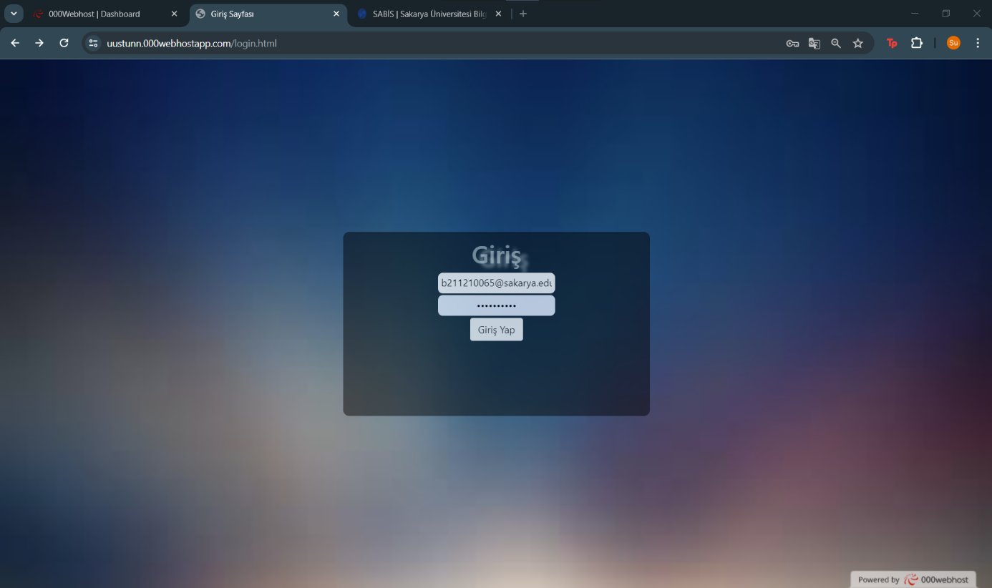Siteye [uustunn.cf](http://oxcan.cf/) şeklinde giriş yaptığımızda karşımıza login sayfası çıkıyor.

## E-posta kısmına [b211210065@sakarya.edu.tr](mailto:b211210065@sakarya.edu.tr) şifre kısmına ise b211210065 yazıyoruz.

## Bu şekilde giriş yaptığımızda başarılı şekilde giriş yapmış oluyoruz ve anasayfa erişim linki beliriyor.

### Girişi Hatalı yaptığımızda ise böyle bir ekran ile karşılaşıyoruz.

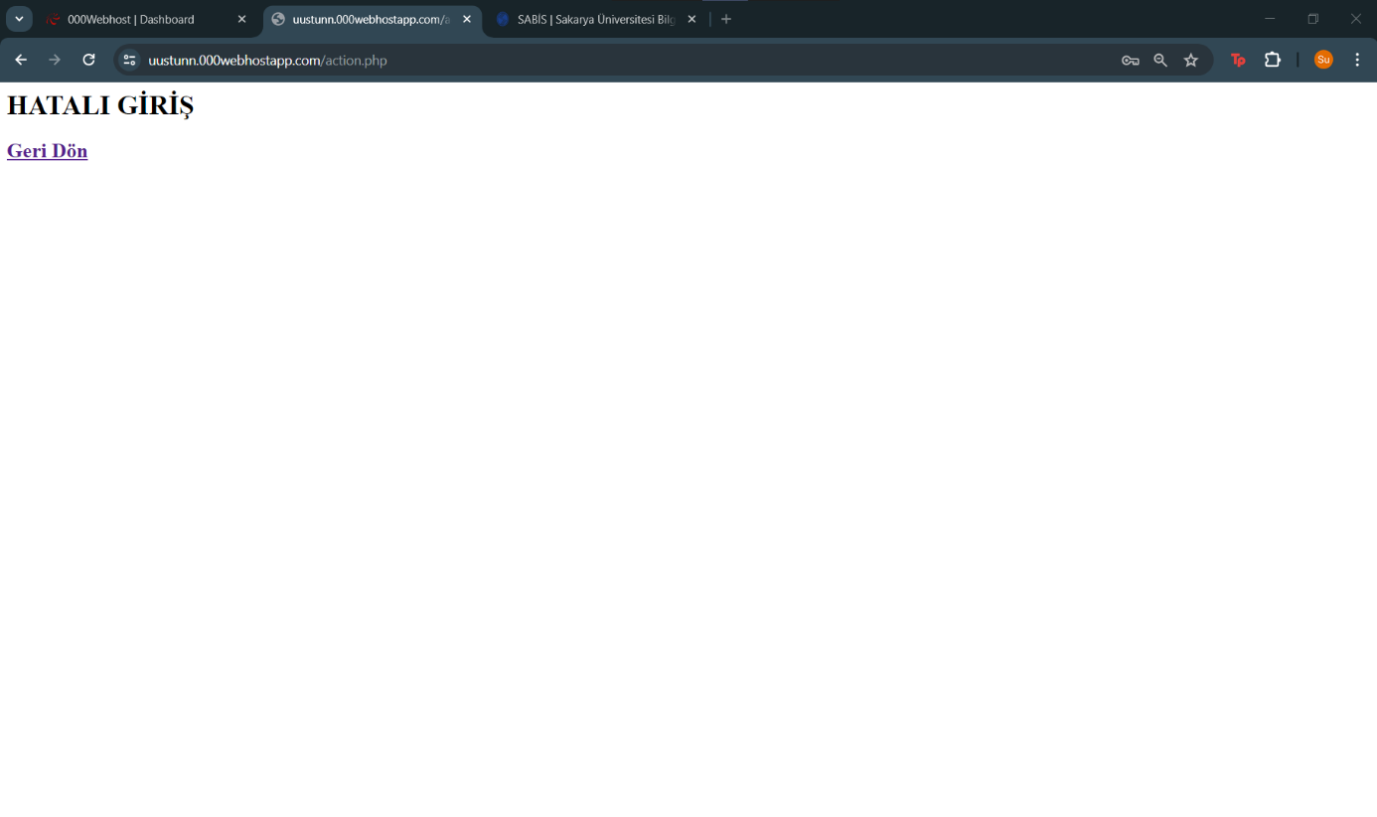

## Anasayfa

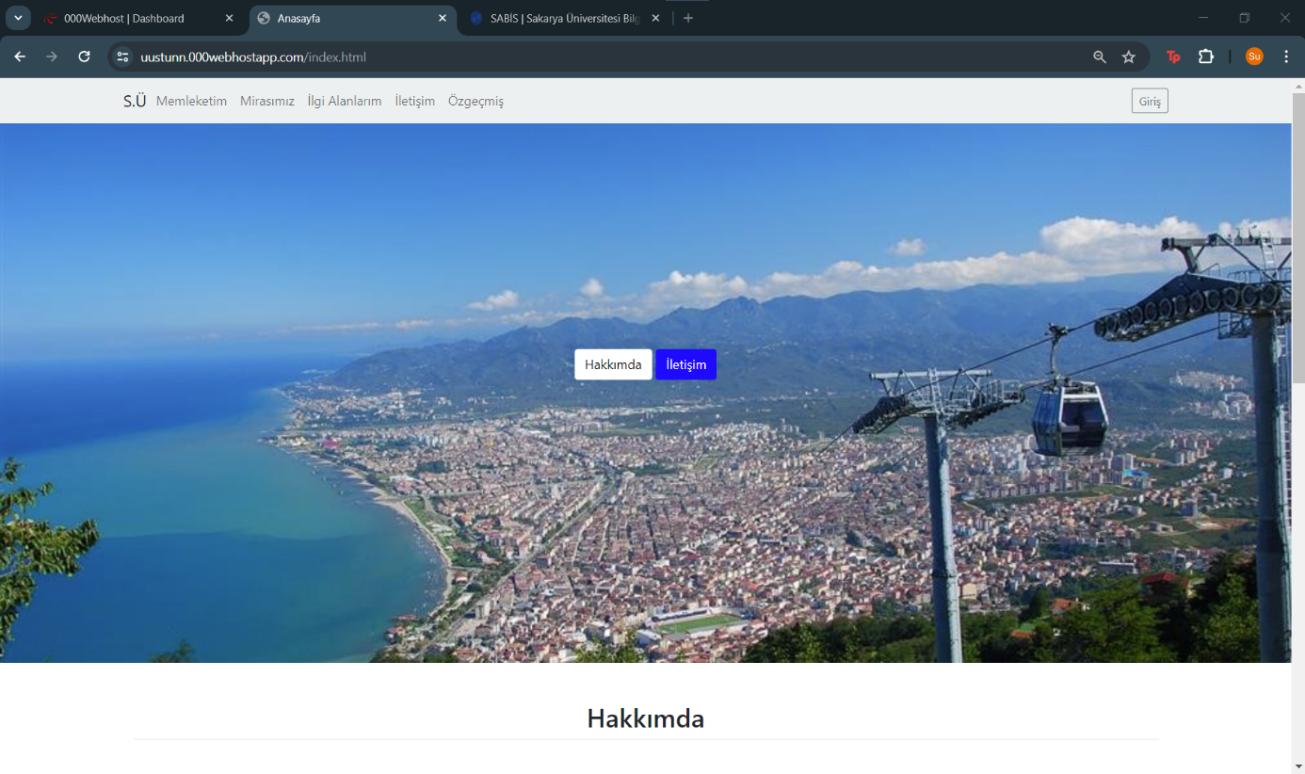

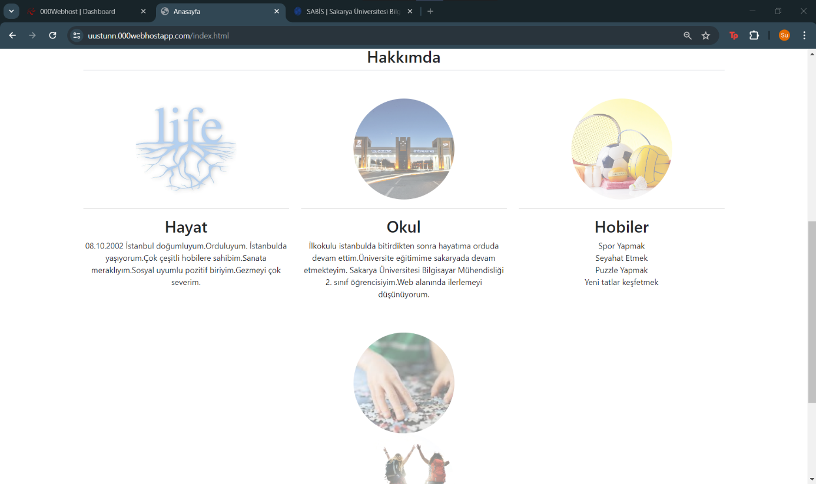

### Websitemiz responsive olduğu görülüyor.

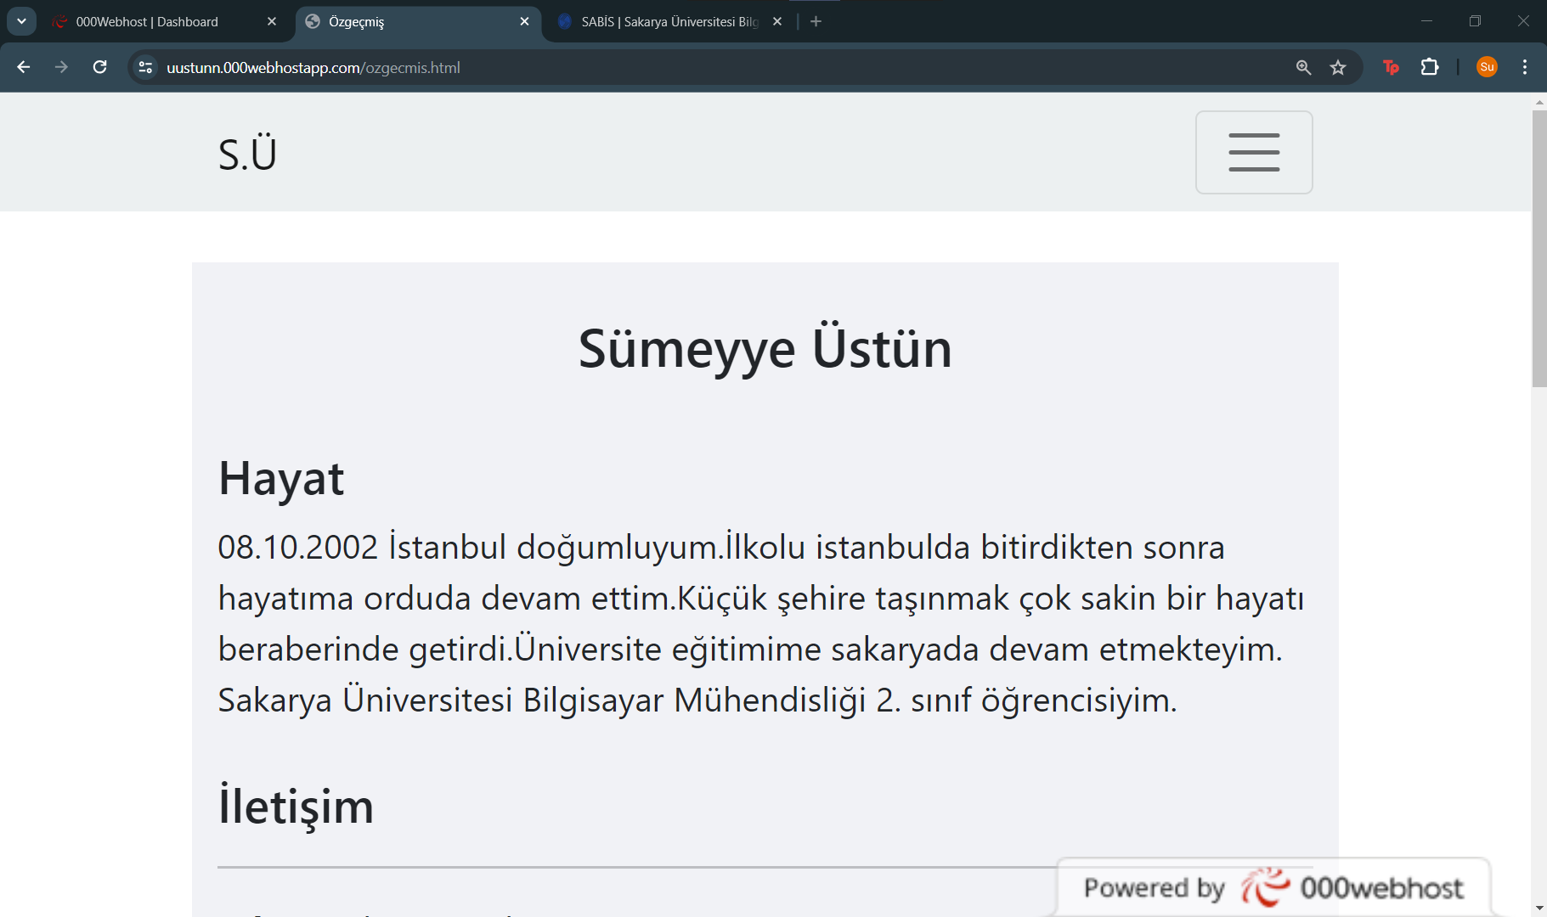

## İlgi Alanlarım

### Game of Thrones Karekterlerini Adları Unvanları Ve Hanedanları bir API ile alınıyor.

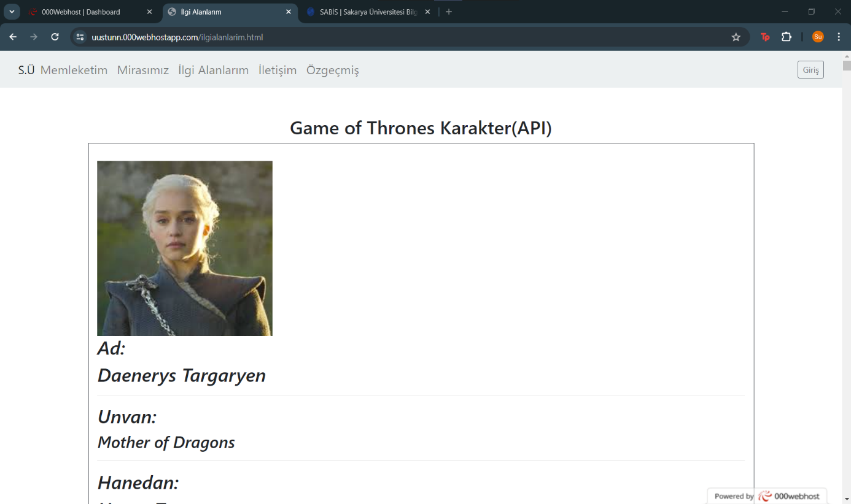

## Şehrim

### Şehrimi Tanıttığım Sayfa

## 

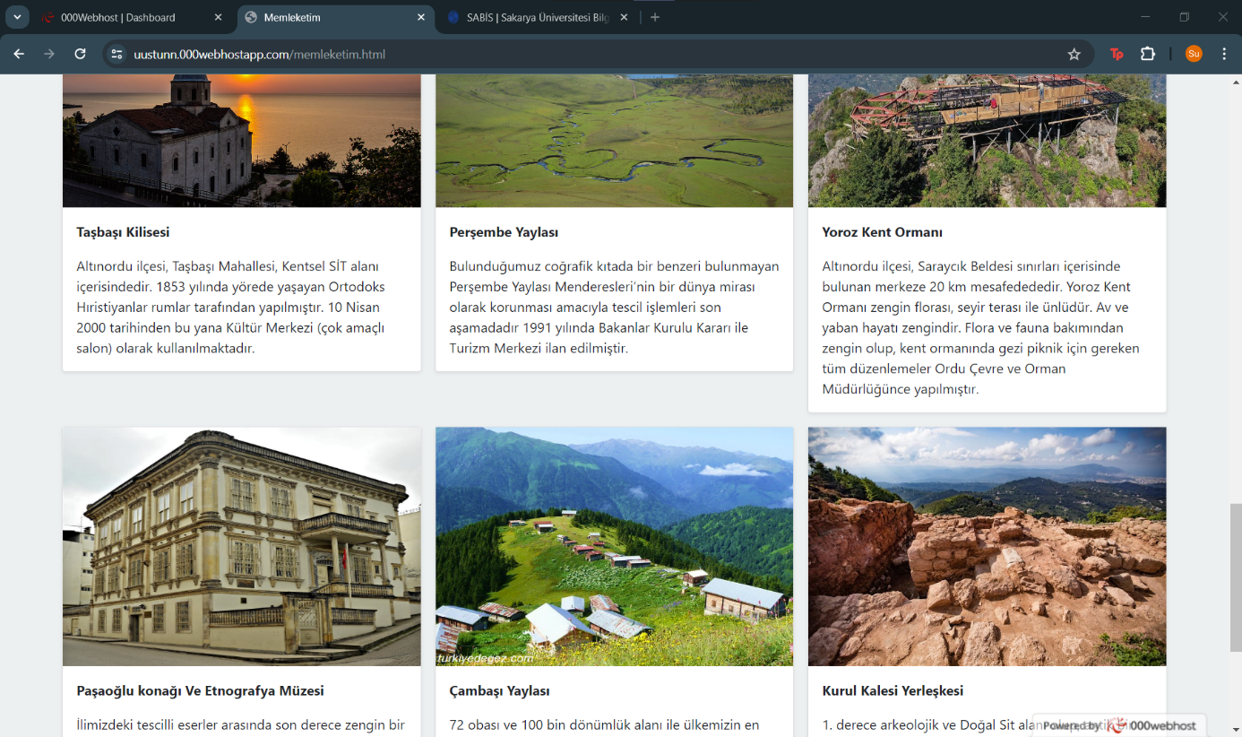metin, elektronik donanım, ekran görüntüsü, yazılım içeren bir resim

Açıklama otomatik olarak oluşturuldu

## Mirasımız

### Tarihi Mirasların Tanıtıldığı Mirasımız Sayfası

## 

## Eğitim

## Semantik elementlerle oluşturulmuş CV

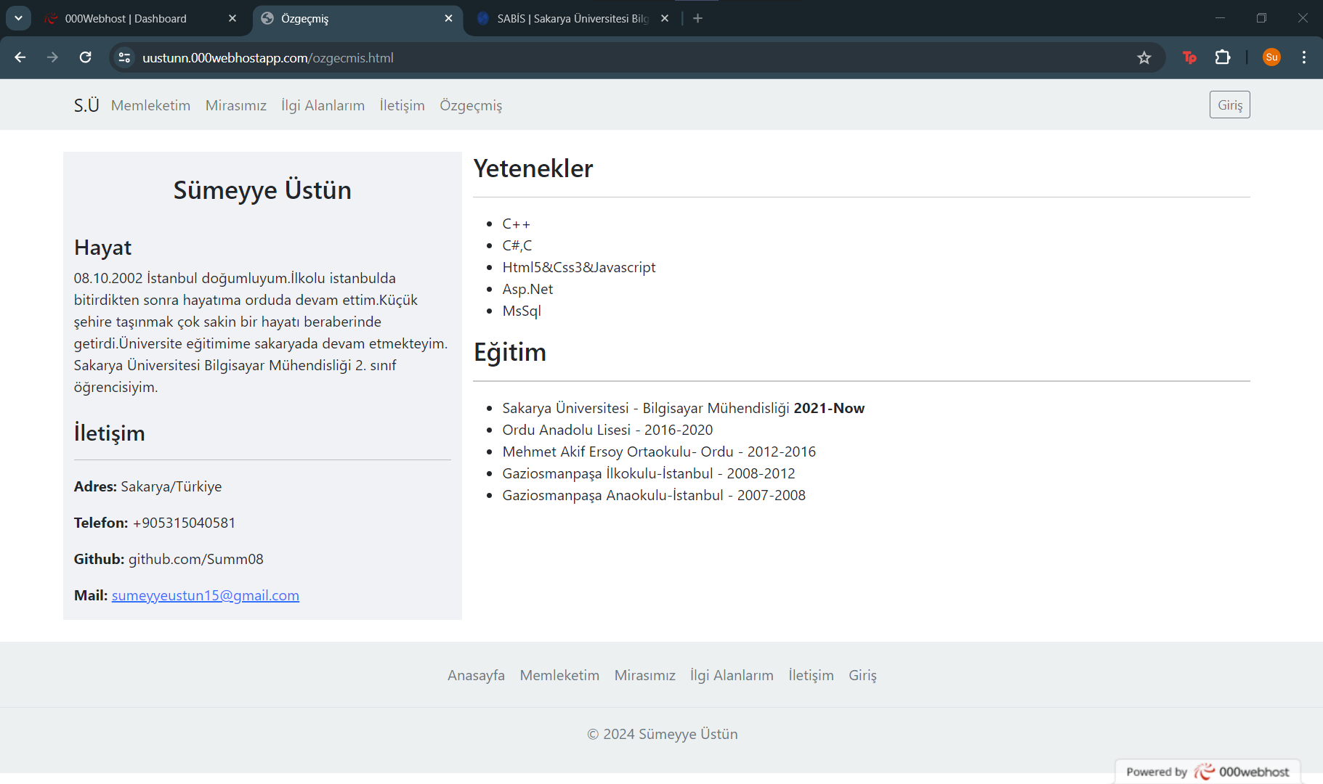

## İletişim Sayfası

metin, ekran görüntüsü, yazılım, ekran, görüntüleme içeren bir resim

Açıklama otomatik olarak oluşturuldu